Государственное бюджетное общеобразовательное учреждение
Бакалинская коррекционная школа – интернат для обучающихся
с ограниченными возможностями здоровья

Творческий проект
«Светильник «Розы»» в чулочно – каркасной технике»

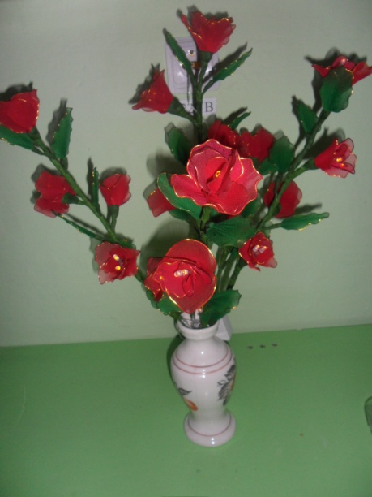

Выполнила:
Миндиярова Вилияна, 10 класс
Руководитель: Александрова О. И.
Бакалы – 2018

Содержание
Введение
Глава I. Способы утилизации и переработки бытовых отходов
  - Проблемы утилизации бытовых отходов
1.2 Утилизация отходов синтетических тканей и пряжи
1.3Возможные способы переработки синтетических отходов ткани и пряжи.
Глава II. История появления цветов из капрона в чулочно-каркасной
технике
Глава III. Изготовление светильника «Розы»
  - Техника безопасности
  - Подготовка материала:
а) отбеливание капрона;
б) покраска капрона.
  - Выбор инструментов и материалов
  - Технологическая карта изделия
  - Экономическое обоснование
Заключение
Литература………………………………………………………………….21

Введение
Жизнь человека неразрывно связана с природой. И мы должны бережно относиться к природным богатствам, сохранить природу для будущих поколений. В этом направлении разрабатываются законы об охране природы, программы по охране окружающей среды и охране природных ресурсов. Но все эти меры приведут к желаемому результату только лишь в том случае, если повысится экологическая сознательность всех людей и каждого человека в частности.
Развитие городов, повышение уровня жизни населения и постоянно возрастающая хозяйственная деятельность человека создают одну из острейших проблем XXI столетия - проблему негативного воздействия на природу отходов производства и потребления.
Ежедневно жители нашей планеты выбрасывают тысячи тонн ненужных материалов. Эта смесь, состоящая в основном из разнообразного хлама, содержит ценные металлы, стеклянные контейнеры, пригодные для дальнейшего использования, а также макулатуру, пластик и пищевые отходы (приложение 1)
Любой современной девушке отлично знаком такой предмет гардероба, как капроновые колготы. Плотные и ультратонкие, цветные и однотонные - их объединяет одно: капроновые колготки очень быстро приходят в негодность. Малейшая затяжка - и элегантные колготы превращаются в бесполезный мусор (приложение 2)
Что же делать с ненужной вещью? Ответ может показаться очевидным: «Просто выбросить!». Однако избавиться от мусора не всегда просто.
Выбросить куда? Оказывается, ежедневно мы выбрасываем много мусора. Народная мудрость гласит: «Чисто не там, где убирают, а там, где не мусорят»
Мы выдвинули следующую гипотезу: можем ли мы помочь окружающей среде, используя бытовые отходы для эстетического украшения дома? Что можно сделать из использованных капроновых колгот?
Цель работы: изготовить светильник «Розы» из капроновых колгот в чулочно- каркасной технике.
Объект исследования: использование бытовых отходов (капроновых колготок) для эстетического оформления интерьера.
Предмет исследования: светильник, изготовленный из капроновых колгот.
Задачи:
1.Изучить информацию об использовании вторичного сырья в изготовлении декоративных предметов для эстетического украшения интерьера дома.
2. Подготовить материал:
а) отбелить капроновые колготы ;
б) покрасить капроновые колготы.
3. Изготовить цветы из полученного цветного капрона и медной проволоки.
4.Собрать светильник, используя гирлянду из светодиодных лампочек.
5. Создать презентацию.
Этапы действия: консультация с руководителем, изучение различных источников, практическая работа (работа с капроном, работа с проволокой, сборка), анализ и обработка полученных данных, создание презентации.
Источники исследования:
- письменные: книги, газеты, журналы;
- изобразительные: картинки, фотографии;
- технотронные: аудио-, видео-, компьютерные технологии ( интернет).

Глава I. Способы утилизации и переработки бытовых отходов
- 1.Проблемы утилизации бытовых отходов
Ежедневно жители нашей планеты выбрасывают тысячи тонн ненужных материалов. Эта смесь, состоящая в основном из разнообразного хлама, содержит ценные металлы, стеклянные контейнеры, пригодные для дальнейшего использования, а также макулатуру, пластик и пищевые отходы. Растущее количество отходов и нехватка средств для их переработки характерны для многих городов. Муниципальные власти повсеместно пытаются найти лучший способ для утилизации отходов своих граждан. Особенно остро эта проблема стоит в промышленно развитых странах, так как состояние окружающей среды не допускает использование традиционных мест сброса. Все больше и больше мусора вывозится на дальние расстояния в санитарные зоны сброса, где он сортируется для извлечения ценных материалов в целях дальнейшей переработки и сжигается в специальных печах, предназначенных для получения энергии( приложение 3).
Проблема утилизации отходов усугубляется в основном тем, что большая часть товаров народного потребления обречена на кратковременную службу человеку. Они куплены, потреблены и выброшены без должного отношения к их остаточной ценности.
Отходы можно классифицировать как по происхождению: бытовые, промышленные, сельскохозяйственные и т.д., так и по свойствам. Самое известное разделение по свойствам, принятое в законодательствах большинства стран. Это деление на «опасные» (то есть токсичные, едкие, воспламеняющиеся и прочие) и «неопасные» отходы.
Характеристика основных типов бытового мусора.
1. Пищевые отходы
Ущерб природе: практически не наносят. Используются для питания различными организмами.
Вред человеку: гниющие пищевые отходы – рассадник микробов.
Время разложения: 1 – 2 недели.
2. Макулатура
Материал: бумага, иногда пропитанная воском и покрытая различными красками.
Ущерб природе: собственно бумага ущерба не наносит. Однако краска, которой покрыта бумага, может выделять ядовитые газы.
Вред человеку: краска может выделять при разложении ядовитые вещества.
Время разложения: 2 – 3 года.
3. Изделия из тканей
Ткани бывают синтетические и натуральные. Всё, написанное ниже, относится к натуральным тканям.
Ущерб природе: не наносят.
Время разложения: 2 – 3 года.
4. Консервные банки
Материал: оцинкованное или покрытое оловом железо.
Ущерб природе: соединение цинка, олова и железа ядовиты для многих организмов. Острые края банок травмируют животных.
Вред человеку: ранят при хождении босиком. В банках накапливается
вода, в которой развиваются личинки кровососущих насекомых.
Время разложения: на земле – несколько десятков лет, в пресной воде – около 10 лет, в солёной воде – 1–2 года.
5. Металлолом
Материал: железо или чугун.
Ущерб природе: соединения железа ядовиты для многих организмов. Куски металлов травмируют животных.
Скорость разложения: на земле – 1 мм в глубину за 10 – 20 лет, в пресной воде – 1 мм в глубину за 3 – 5 лет, в солёной воде – 1 мм в глубину за 1 – 2 года.
Способ вторичного использования: переплавка.
Вред человеку: вызывают различные травмы.
6. Фольга
Материал: алюминий.
Ущерб природе: практически не наносит.
Время разложения: на земле – несколько десятков лет, в пресной воде – несколько лет, В солёной воде – 1–2 года.
Способ вторичного использования: переплавка.
7. Банки из-под пива и других напитков
Материал: алюминий и его сплавы.
Ущерб природе: острые края банок вызывают травмы у животных.
Вред человеку: в банках накапливается вода, в которой развиваются личинки кровососущих насекомых.
Время разложения: на земле – сотни лет, в пресной воде – несколько десятков лет, в солёной воде – несколько лет.
Способ вторичного использования: переплавка.
8. Стеклотара
Материал: стекло.
Ущерб природе: битая стеклотара может вызывать ранения животных.
Вред человеку: битая стеклотара может вызывать ранения. В банках накапливается вода, в которой развиваются личинки кровососущих насекомых.
Время разложения: на земле – несколько сотен лет, в спокойной воде – около 100 лет.
Способ вторичного использования: использование по прямому назначению или переплавка.
9. Изделия из пластмасс
Ущерб природе: препятствует газообмену в почвах и водоёмах. Могут быть проглочены животными, что приведёт к гибели последних.
Вред человеку: пластмассы могут выделять при разложении ядовитые вещества.
Время разложения: около 100 лет, может быть и больше.
Способ вторичного использования: переплавка.
10. Упаковка для пищевых продуктов
Материал: бумага и различные виды пластмасс.
Ущерб природе: могут быть проглочены животными.
Время разложения: десятки лет, может быть и больше.
Способ вторичного использования: не существует.
11. Батарейки
Очень ядовитый мусор!
Ущерб природе: ядовиты для многих организмов.
Вред человеку: ядовиты для человека.
Время разложения: на земле – около 10 лет, в спокойной воде – несколько лет, в солёной воде – около года.
Способ вторичного использования: цинк можно использовать в школьной лаборатории для получения водорода, оксид марганца – для получения хлора.

1.2Утилизация отходов синтетических тканей и пряжи

В настоящее время вместо натуральных тканей и пряжи для вязания чаще всего используются синтетические. С одной стороны, это хорошо, меньше расходуется хлопка, льна, шерсти, шелка, которые наша страна закупает. С другой стороны, синтетические отходы загрязняют окружающую среду - они не гниют.
Все синтетические материалы горючи, а поэтому их отходы можно было бы сжигать. Однако это экологически вредно, так как при сгорании синтетики затрачивается кислород воздуха, выделяются углекислый газ и вредные продукты сгорания в виде дыма и газов, загрязняющие атмосферу.
Поэтому возникает задача, как переработать эти отходы и превратить их в полезную продукцию, не причиняя вреда природе.

  - Возможные способы переработки отходов синтетических
тканей и пряжи.
Из обрезков синтетических тканей можно сделать много полезных вещей, например, применив метод лоскутной пластики, сшить диванную подушечку,
панно для коллекционирования и хранения значков,чехол для хранения спальных принадлежностей.
Если в семье есть младшие братья и сестры, то можно не ходить по магазинам в поисках игрушки, ее просто сделать самим из остатков ткани и вложить в нее тепло своей души. Эта игрушка будет оберегать сон малыша, развивать его воображение днем.
Отходы синтетических материалов можно разрезать на мелкие кусочки и соединить их методом мозаики, получится замечательный коврик.
Синтетическую пряжу применяют по-разному. Вяжут из неё кукол,картины.
Из таких нитей методом каучинга можно изготовить сумочки-косметички для себя и для подарка своим близким, коврики настилы. Этот метод позволяет разыграться фантазии и воображению, развивает чувство цвета, усидчивость( приложение 4).

ГлаваII.История появления цветов из капронав чулочно- каркасной технике
История цветов захватывает дух, а их значение в Викторианскую эпоху трудно переоценить. Как трогательно воспринимают цветы японцы. А ведь наши предки создавали великолепные и роскошные венки, декорируя их рукотворными цветам.
Как и любое искусство, цветоделие имеет свою уникальную историю. У тканевых цветов есть свои корни, которые они пустили в древнем Египте еще 3 тысячи лет назад до нашей эры. В это время и в этом месте появились первые искусственные цветы из папируса. И, конечно же, они не осталось без внимания. Позже искусство изготовления цветов переняли древние греки и римляне. Женщины взяли моду носить цветы пропитанные духами (приложение 5). Надушенные корсажи и броши из цветов имели двойное назначение: цветы служили украшением платья, а духи использовались для обольщения поклонников. Чем благороднее был запах духов и чем кропотливее были выполнены цветы,тем выше был статус их обладательницы. Не все могли позволить себе такую роскошь.
А в эпоху средневековья церкви Италии и Испании украшались тканевыми цветами, сделанными в монастырях.
Букеты разнились величиною и ценностью: большие носили на груди, маленькие - в волосах, что соответствовало общим тенденциям моды - украшали цветами платья и прически. В первой половине 19 века в дамском туалете появились букеты, укрепленные на браслетах. Мужчины носят бутоньерки с одним или несколькими цветами. Позднее цветами начинают украшать дамские шляпки. Наряду с живыми цветами появляются интерьерные букеты из искусственных цветов. Отдельное направление - использование цветов в декорировании народного костюма.
Каркасные цветы из капрона в наши дни прибывают к нам из стран Востока, поражая своей красотой, креативностью и поражающим воображение сходством с живыми цветами.
Элегантные, прозрачные и комфортные колготки теперь само собой разумеющийся аксессуар в женском гардеробе, однако только в 1960 году эта деталь туалета стала широкодоступной.
Капроновые колготы присутствуют в гардеробе каждой женщины. Мы очень огорчаемся, если они быстро выходят из строя. Не спешите их выбрасывать. Ведь используя капроновые колготки можно сделать много ярких, красивых, запоминающихся поделок,которые будут радовать вас и окружающих.

Глава III. Изготовление светильника «Розы»
3.1Техника безопасности
Прежде чем начать работу, приготовь рабочее место правильно.
Во время работы держи рабочее место в порядке: откуда взял инструмент, туда и положи его после выполненных действий.
При работе с ножницами:
• Ножницы хранить в определенном месте, класть их сомкнутыми острыми концами от себя;
• Передавай ножницы только в закрытом виде кольцами вперед.
• По окончании работыубрать ножницы в специально отведенное место.
При работе с клеем:
•Работать с клеем следует только в хорошо проветриваемом помещении.
• Не работать вблизи открытого огня.
• При работе с клеем будь аккуратен, при попадании клея на руки и лицо протри салфеткой
•После работы убрать клей, убедившись в том, что его упаковка герметично закрыта.
При работе с проволокой.
•Следить за тем, чтобы не пораниться об острые концы проволоки.
• Работать только исправным инструментом.
3.2.Подготовка материала
Отбеливание капрона
Оборудование и материалы: двухлитровая кастрюля, таз с чистой водой, стакан, ножницы, капроновые колготки, хлоросодержащий отбеливатель «Белизна», зажим для белья, резиновые перчатки( прложение 6).
Перед началом отбеливания нужно отрезать нужную часть капроновых колготок.
В 2-х литровую кастрюлю налить воду и добавитьхлоросодержащий отбеливатель «Белизна»( примерно половина стакана на литр воды). Опустить колготки. Колготы должны свободно плавать в воде.Поставить кастрюлю на электрическую плиту и варить содержимое 15-20 минут ( приложение 7).
Готовые колготки тщательно прополоскатьв чистой воде.
Покраска капрона
Оборудование и материалы: двухлитровая кастрюля, таз с чистой водой, стакан, столовый уксус, пищевые красители, пищевая соль, резиновые перчатки, электрическая плита( приложение 8)..
Покрасить капрон можно профессиональными красителями, красителями для хлопка и шерсти. Мы покрасили капрон с помощью обычных пищевых красителей.
В двухлитровую кастрюлю налить воду, добавить 1 пакетик пищевого красителя, половину стакана столового уксуса, 3 столовые ложки пищевой соли. Поставить кастрюлю на электрическую плиту и нагреть полученный раствор до кипения. Прекратив нагрев, опустить в раствор капрон на 30 минут. Капрон тщательно прополоскать в чистой воде и высушить (приложение 9).
3.3.Выбор инструментов и материалов
Для изготовления светильника из капроновой ткани нам понадобятся( приложение 10):
- цветной капрон;
- ножницы, круглогубцы;
- проволока (Ø 0.8-1 мм);
- нитки;
- пластиковые трубки разного диаметра;
- флористическая лента;
- гипс;
- клеевой пистолет;
- ваза.
3.4.Технологическая карта изделия

Описание операции | Графическое изображение |  | Инструменты и приспособления
1. Отрезать проволоку длиной 20 см. | 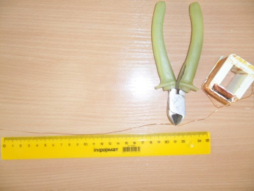 |  | Линейка, проволока (d- 0,8-1мм),кусачки
2. Обмотать проволоку спиралью вокруг карандаша для получения волнистого края. | 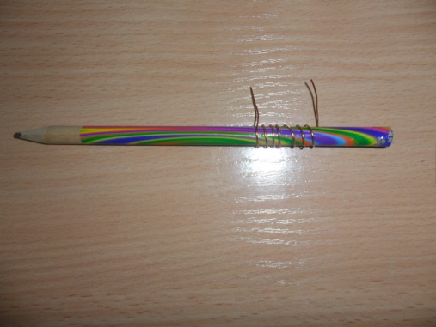 |  | Карандаш,проволока
3.Снять проволоку с карандаша | 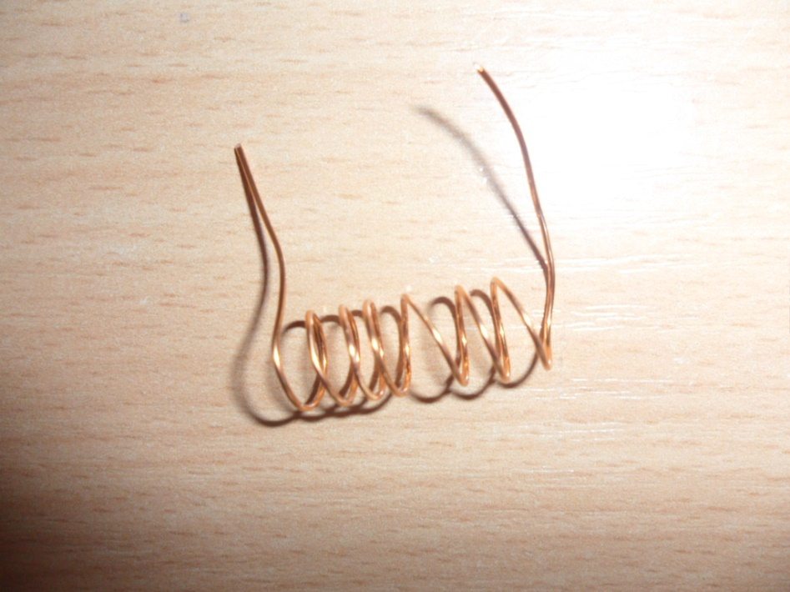 |  | Карандаш, проволока
4.Обмотать проволоку вокруг баночки от лекарств, закрутив концы проволоки у основания | 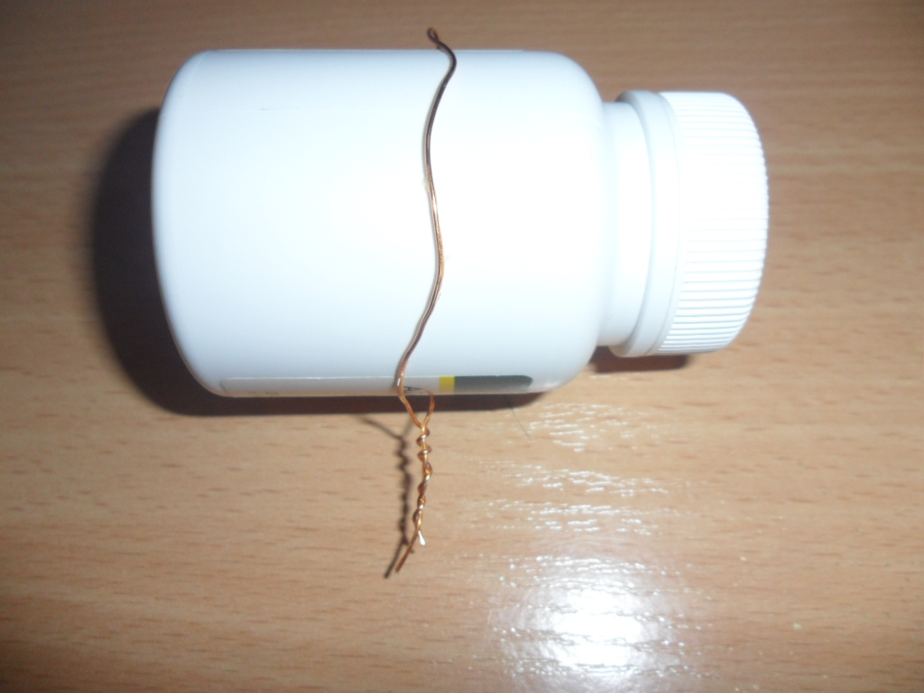 |  | Проволока, баночка от лекарств
5.Натянуть капрон на полученный каркас из проволоки. | 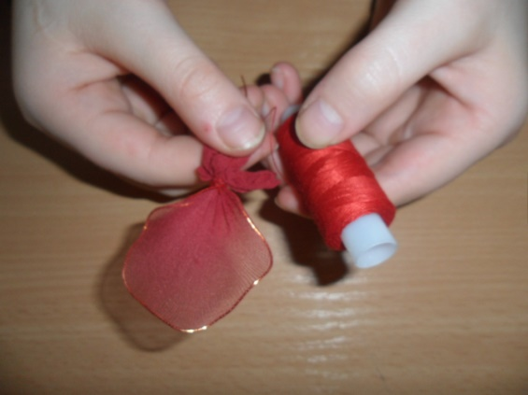 |  | Проволочный каркас, красный капрон
6.Закрепить капрон у основания проволочного каркаса при помощи ниток подходящего цвета | 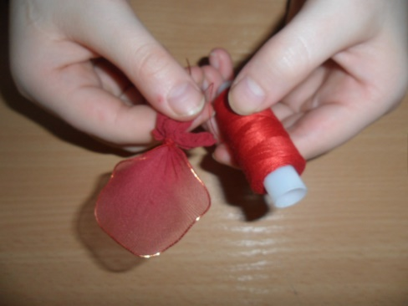 |  | Нитки, капрон, проволочный каркас
7.Отрезать излишки капрона у основания проволочного каркаса. |  | 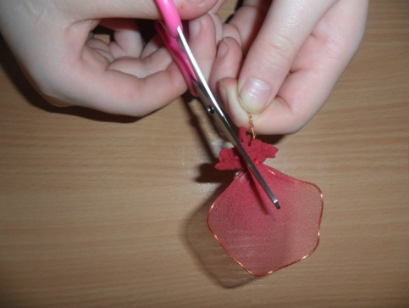 | Ножницы, капрон. Проволочный каркас
8.Сделать для одного цветка 8-9 лепестков |  | 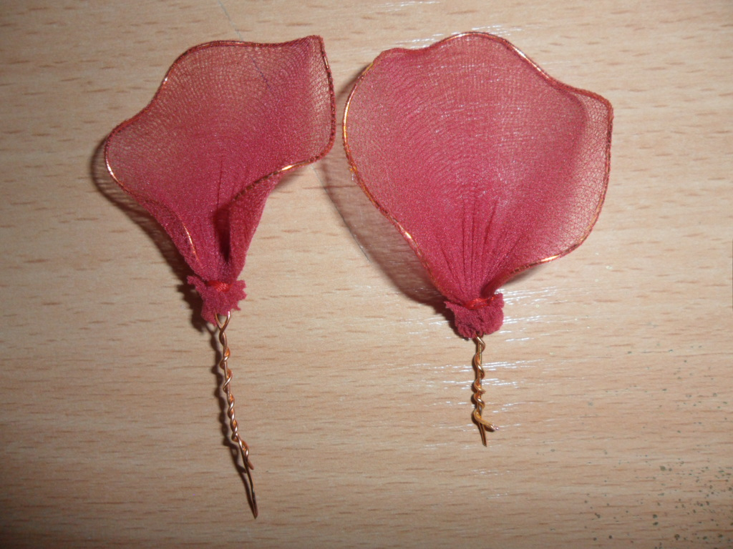 | Проволока, капрон, нитки,ножницы,баночка от лекарств,карандаш, кусачки
9.Сделать листочки из зеленого капрона аналогично, выполняя пункты 1-7, придавая им нужную форму |  | 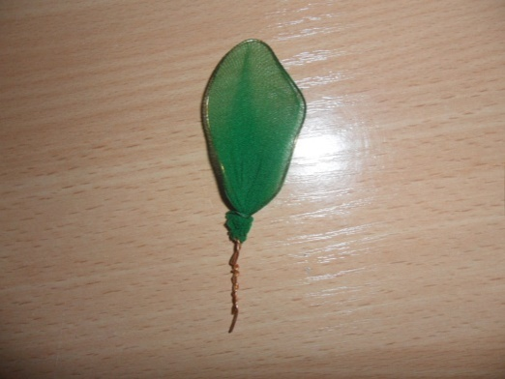 | зеленый капрон, ножницы, проволока (Ø 0.8-1 мм), нитки, карандаш, линейка,кусачки
10.Собрать розу из 8-9 лепестков, вставив в середину цветка 2 лампочки гирлянды и закрепляя лепестки красными нитками |  | 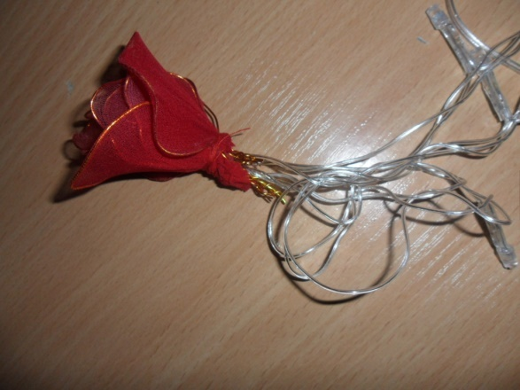 | Лепестки,гирлянда,нитки,ножницы
11.Закрепить листочки на гирлянде между цветами с помощью ниток |  | 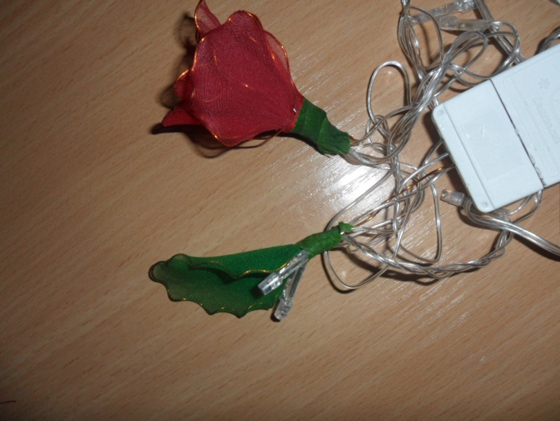 | Листочки, гирлянда, зеленые нитки, ножницы
12.Собрать стебли, закрепив гирлянду на отрезки проволоки с помощью тейп- ленты |  |  | Отрезки проволоки (d-30 мм) длиной 40 см., гирлянда, тейп-лента

3.5.Экономическое обоснование

Экономический расчёт затраченных материалов при выполнении проекта представлен в таблице:

№ п/п | Наименование материалов | Цена за единицу в рублях | Расход | Стоимость в рублях
1. | Ткань капроновая (колготки) | Использованы колготки, бывшие в употреблении | 1,5 м | 0
2. | Проволока медная | От старого телевизора | 10 м | 0
3. | Флористическая лента | 120 | 1 катушка | 50
4. | Гирлянда | 1 штука | 1 штука | 125
5. | Нитки швейные | имелась в наличии | 2 катушки | 0
6. | Ваза | Имелась в наличии | 1 | 0
 | Итого |  |  | 175

Для изготовления светильника мы приобрели необходимые материалы и оборудование на сумму 175 рублей. Купить в магазине подобный светильник можно за 700 рублей. Экономия составила 525 рублей, что очень выгодно для нас.

2.10 Реклама ( приложение 11).

О красоте цветов слагают оды.
Нежней их, ароматней чуда нет.
Из всех цветов, подаренных природой,
Составить можно светильник- букет.
Возник недавно, может, в прошлом веке,
Цветочек из капроновых колгот
Пытливый ум и знанья человека
Создали удивительный букет.
В нем нежность, с цветом сочетаясь,
И тонкость, и отличный цвет.
Бодрит меня и гордость зажигает
Мой из капрона сделанный светильник- букет!

Заключение

Работая над проектом, нам удалось создать уникальное изделие. В процессе работы мы более подробно познакомились с чулочной- каркасной техникой.
Главным итогом работы над проектом является то, что мы смогли проявить себя в совместной деятельности. Наше творчество и выдумка воплотились в выполнении светильника из капрона. Результат полностью оправдал наши ожидания. Нам очень понравился внешний вид работы, цветовое решение.
Работая по данной теме, нами были проведены исследования:
- проблемы утилизации бытовых отходов;
- исследованиетехнологий создания цветов в чулочно-каркасной технике;
- исследование материалов необходимых для изготовления;
Практическая направленность работы:
Материалы, которые мы использовали при выполнении проекта не оказывают отрицательного воздействия на окружающую среду и на здоровье человека.
- при изготовлении изделия использованы колготки, бывшие в употреблении, остатки медной проволоки и ниток,
- приёмы изготовления цветов - экологически чистое производство, нет выбросов загрязняющих веществ в атмосферу, почву, водоемы;
- при работе с материалом не выделяются вредные вещества для организма человека.
Изделие можно считать экологически чистым и безопасным для здоровья человека.
А самое главное: мы помогли окружающей среде, используя бытовые отходы - капроновые колготы для эстетического украшения дома, тем самым сохранив родную природу! Наша гипотеза подтверждена, цель работы достигнута, задачи выполнены.
Реклама: милые девушки, загляните в свой шкаф- наверняка там найдется хотя бы пара- тройка испорченных капроновых колгот.не спешите выбрасывать в мусор свои капроновые вещицы, в которые вы уже никогда и ни за что не облачите прелестные ножки! Приходите на занятия школьного кружка «Волшебный капрон», где вы научитесь изготавливать оригинальные украшения для дома!

Литература
  - КристаниниДиФидио Джина, Беллини ВилмаСтабеллоИзысканные цветы из шелка, бумаги и капрона. Арт-родник, 2007 г.
  - Демина - Самарская Ю. По образу и подобию. //Журнал «Ручная работа».- 2006. - № 4 (08). – С.10-13.
  - Лобанова Галина. Войти в образ.//Ручная работа. – 2008. - 2 (54). – С. 4.
  - Студия декоративно-прикладного творчества: программы, организация работы, рекомендации / авт.-сост. Л.В.Горнова и др. – Волгоград: Учитель, 2008. – 250с.
Интернет – ресурсы:
- http://stranamasterov.ru/
- http://www.ladoshki.ch/
- http://www.happy-giraffe.ru/community/24/forum/post/42260/
- http://www.justlady.ru/articles-159353-kapronovye-kolgotki-istoriya-sozdaniya-i-modnye-tendencii#ixzz3IgDUm5O6

